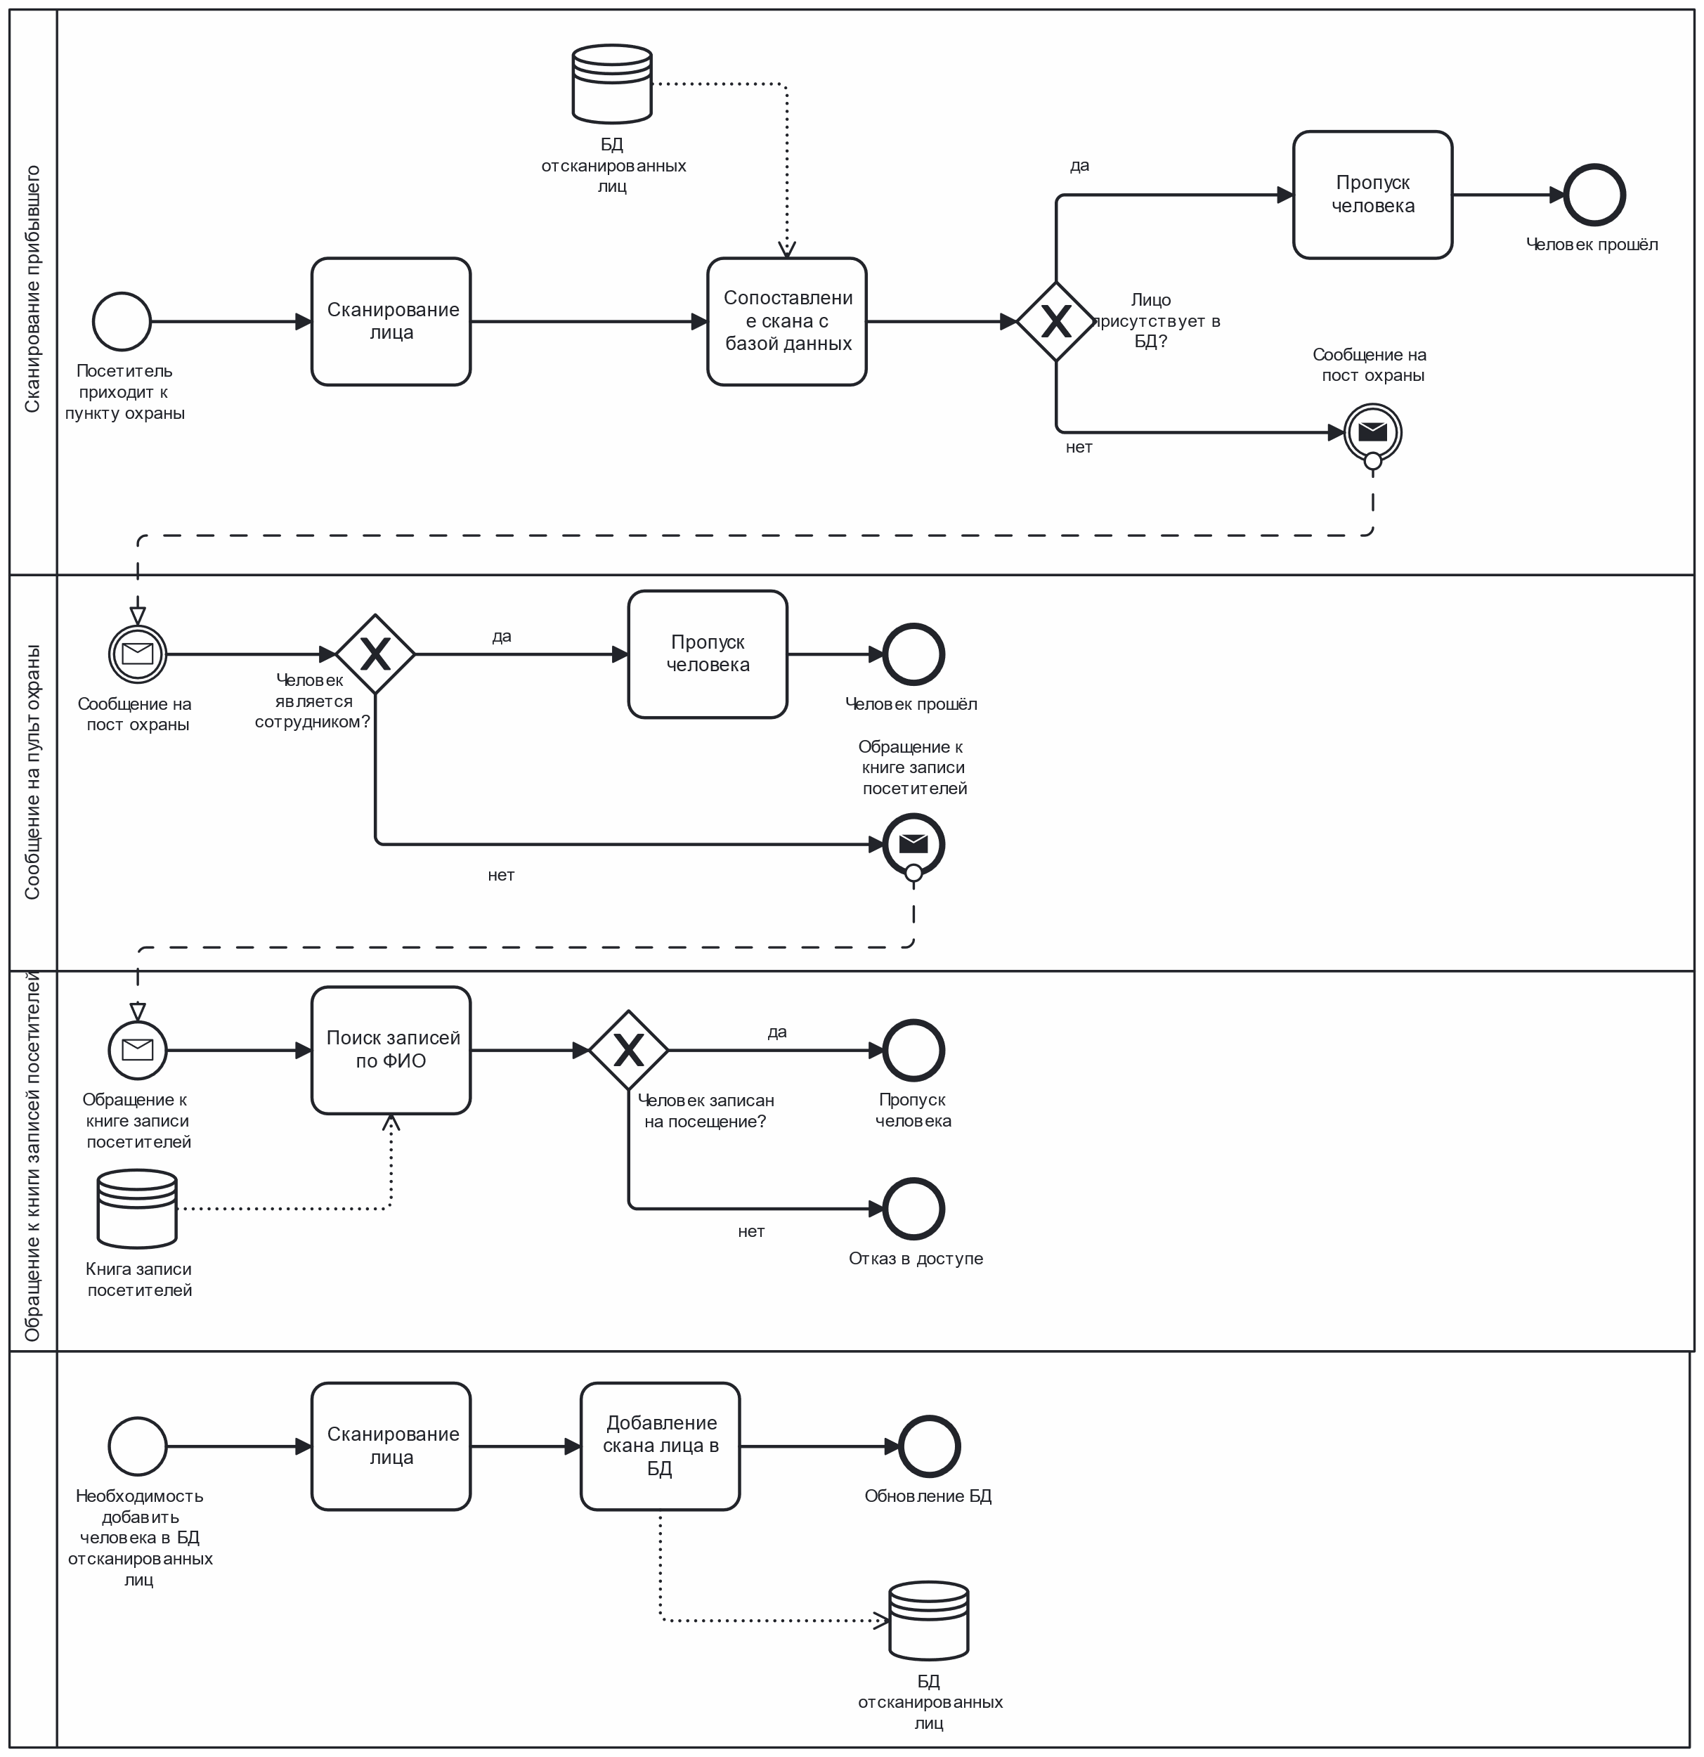

Когда приходит посетитель, камера сканирует его лицо и сравнивает скан с базой данных. Если лицо присутствует в БД, то система пропускает его.

В противном случае поступает сигнал на пульт охраны, так как система могла плохо распознать лицо человека. Охранник лично смотрит на прибывшего. Если человек является сотрудником, то он проходит.

Иначе охрана смотрит в книгу записи посетителей, так как человек может быть записан на приём к директору/в отдел кадров и т.п. Если и в книге нет человека, в допуске ему будет отказано.

Когда в компании появляется новый сотрудник, то его лицо необходимо отсканировать для предоставления доступа. После процесса сканирования его лицо добавляется в БД сотрудников.